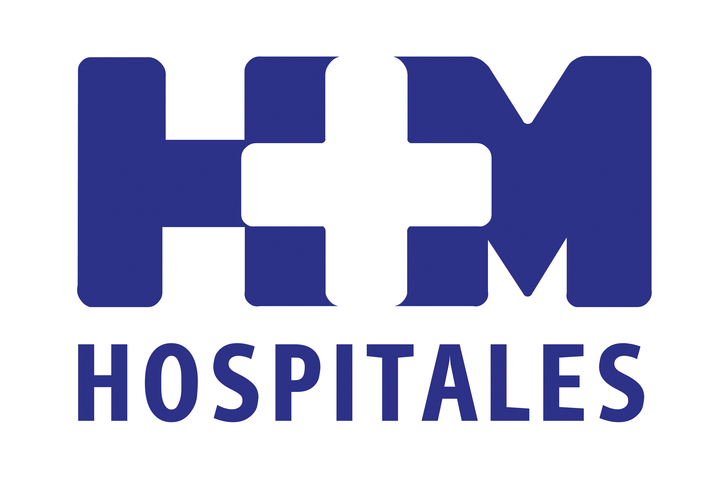

El grupo sigue expandiéndose fuera de la Comunidad de Madrid tras la integración del Grupo Hospitalario Modelo, de A Coruña

HM HOSPITALES ADQUIERE EL IMI, POLICLÍNICO DE REFERENCIA EN LA PROVINCIA DE TOLEDO

- La adquisición se ha producido por el 100% de la propiedad y por un montante superior a los 2,5 millones de euros

- El objetivo de esta adquisición es que los ciudadanos de Toledo y de Castilla La Mancha dispongan de una oferta sanitaria privada de excelencia, con los profesionales mejor cualificados y la tecnología más vanguardista

- Cuando los pacientes de Toledo necesiten servicios de alta complejidad o especialización, como Oncología o Cardiología, podrán disponer de ellos en cualquiera de los centros que HM Hospitales tiene en Madrid, y hacerlo de una manera coordinada a través de sus profesionales de confianza

- El Grupo tiene previsto realizar una inversión adicional de 1 millón de euros en 2015 para una ampliación de las instalaciones de 500 m². El IMI podrá acoger un quirófano de Cirugía Mayor Ambulatoria, una Unidad de Reproducción y dispondrá de más consultas, permitiendo la creación de nuevos puestos de trabajo

Madrid, 28 de julio de 2014. HM Hospitales ha adquirido la propiedad del Instituto Médico Integral (IMI), el mayor policlínico no hospitalario de Toledo, en virtud de un acuerdo firmado entre ambas empresas el pasado 23 de julio de 2014.

Desde el punto de vista empresarial, D. Alejandro Abarca Cidón, director de Recursos Corporativos de HM Hospitales, explica que esta nueva adquisición, que se produce por el 100% de la propiedad y por un montante superior a los 2,5 millones de euros; “es una oportunidad para HM en la medida en que no sólo tiene sentido la adquisición económicamente por sí misma, sino que además, hay una clara posibilidad de duplicar el centro, permite potenciar el desarrollo del seguro privado en Toledo y le aporta al nuevo Hospital Universitario HM Puerta del Sur capilaridad en uno de los principales núcleos poblacionales dentro de su área de influencia”.

Por su parte, el Dr. Juan Abarca Cidón, director general de HM Hospitales, destaca el equipo profesional y humano que forma parte del IMI “con los que vamos a trabajar de forma conjunta para cumplir el objetivo de esta adquisición: que los ciudadanos de Toledo y de Castilla La Mancha dispongan de una oferta sanitaria privada de excelencia, con el convencimiento de la importancia que tiene contar con los profesionales mejor cualificados y la tecnología más vanguardista para poder ofrecer una calidad asistencial de primer orden a los pacientes”. De hecho, los 40 médicos del IMI se integrarán en el cuadro médico de asociados de HM Hospitales para los servicios que no se presten a nivel local.

Con esta unión el IMI queda adscrito al nuevo Hospital Universitario HM Puerta del Sur, situado en Móstoles, que tiene previsto empezar a funcionar en noviembre de 2014. Dicho hospital contará con todas las especialidades médicas y albergará el Centro Integral de Neurociencias HM CINAC. De esta forma, cuando los pacientes de Toledo necesiten servicios de alta complejidad o especialización, como Oncología o Cardiología, podrán disponer de ellos en cualquiera de los centros que HM Hospitales tiene en Madrid, y hacerlo de una manera coordinada a través de sus profesionales de confianza.

Además, entre los planes futuros de HM Hospitales se incluye la inversión de más de 1 millón de euros adicionales para ampliar las instalaciones del IMI a lo largo de 2015. El policlínico, que ya cuenta con una superficie de 500 m² con 10 consultas, un gimnasio de Rehabilitación, sala de Radiología Convencional y sala de Mamografía, un aparato de densitometría ósea, tres aparatos de neurofisiología así como dos ecógrafos ginecológicos con tecnología 4D, acometerá una ampliación de 500 m² y el centro podrá acoger, además, un quirófano de Cirugía Mayor Ambulatoria, una Unidad de Reproducción y dispondrá de más consultas”, explica el Dr. Abarca Cidón.

Y es que el rápido crecimiento y aceptación por los pacientes ha hecho que el IMI se quede pequeño a los pocos años de su apertura. El Dr. Andrés Barriga, socio fundador del IMI, señala que “es ahí donde surge la necesidad de buscar un socio que permita su crecimiento y disponer de centros de referencia de alta calidad donde poder derivar aquellas patologías más graves (Oncología, Cirugía Cardiaca, Neonatología, Medicina Nuclear…) que necesitan de los medios y tecnología más avanzados, sin perder nunca la referencia del médico cercano que sigue todo el procedimiento diagnóstico y terapéutico desde Toledo”.

Con la integración del IMI en HM Hospitales no solo se va a producir una continuidad en la oferta asistencial actual y un aumento de las especialidades médicas, también permitirá la creación de nuevos puestos de trabajo que se unirán a los ya existentes y una mejora en la oferta sanitaria de la ciudad.

HM Hospitales
HM Hospitales está formado por diversas empresas que gestionan diferentes hospitales médico-quirúrgicos privados, entre los que se incluyen el Hospital Universitario HM Madrid, Hospital Universitario HM Montepríncipe, el Centro Integral de Enfermedades Cardiovasculares (HM CIEC), Hospital Universitario HM Torrelodones, Hospital Universitario HM Sanchinarro, el Centro Integral Oncológico Clara Campal (HM CIOCC) y el Hospital Universitario HM Nuevo Belén, todos ellos con la mayor cualificación técnica y humana. En marzo de 2014 se integra el Grupo Hospitalario Modelo, referencia indiscutible en A Coruña y en Galicia, formado por el Hospital HM Modelo y la Maternidad HM Belén, y en julio del mismo año el Instituto Médico Integral (IMI), policlínico de referencia en Toledo.

Basado en un Decálogo y en el Juramento Hipocrático, dirigido por médicos y con el objetivo de ofrecer una medicina de calidad, basada en la asistencia, docencia e investigación, los diferentes centros de HM Hospitales se han dotado con una tecnología de vanguardia y cuentan con el personal mejor cualificado y más humano.

Todos los centros de HM Hospitales funcionan de forma integrada. Para ello, existe una estructura corporativa con servicios centralizados, así como diferentes herramientas informáticas de gestión integral. Esto permite una actuación complementaria y sinérgica de estructuras, servicios y equipamientos, con el máximo aprovechamiento de los recursos tecnológicos y humanos.

Instituto Médico Integral (IMI)
El Instituto Médico Integral (IMI) de Toledo abre sus puertas el 1 de marzo de 2010. Surge de la iniciativa de tres doctores: el cardiólogo Alejandro Berenguel y el matrimonio formado por la ginecóloga Marta Sánchez- Dehesa y el traumatólogo Andrés Barriga. Posteriormente se fueron incorporando otros médicos al accionariado y a la actividad sanitaria, contando actualmente con más de 50 profesionales de la salud.

Desde su concepción pretende llenar un hueco en la Sanidad Privada toledana mediante la integración en un mismo policlínico de prácticamente todas las especialidades médicas y quirúrgicas, un grupo de médicos de gran nivel técnico y humano y dotado de la tecnología más avanzada, con la idea de evitar los traslados que habitualmente realizaban los pacientes con pólizas sanitarias a centros de Madrid.

La apertura del IMI supuso, además, un revulsivo en el sistema sanitario privado toledano, que se ha traducido en un incremento de la pólizas sanitarias y ha hecho que, posteriormente e intentando imitar el modelo del IMI, surjan otras iniciativas de policlínicos privados.

Más información: www.hmhospitales.com

Para más información:

DPTO. DE COMUNICACIÓN DE HM HOSPITALES

María Romero
Tel.: 91 216 00 50 / Móvil: 667 184 600
E-mail: mromero@hmhospitales.com

